常識科
教學計劃

年級：五年級 | 課本： 今日常識新領域 第6冊 太陽系的探索
人數：25人 | 單元： 單元一 我們的宇宙
教節：1節 (35分鐘) | 課題： 第一課 飛越太陽系 (第一節)

學生已有知識：
- 說出八大行星的名稱
- 認識恆星、行星、衛星的名字

教學目標：
完成本教節後，學生能夠：
在知識層面：
- 說出太陽、八大行星和它們的衛星是組成太陽系的主要星體
- 說出恆星、行星、衛星的特性
- 辨別太陽系的恆星、行星、衛星

在技能層面：
- 透過小組活動，學習與組員分享意見，提高個人與他人的合作能力
在態度層面：
透過認識地球轉動對人類生活的影響，以及具體的教學展示，幫助學生把科學知識 應用於日常生活中，引發學生對天文知識、太陽系探索的興趣

所需教材：
1.教學簡報
2.教科書
3.作業

教學流程:
學習重點/  目標/成果 | 學習/  評估活動 | 學習過程 (指示/提問/ 小結) | 時間/  資源
引起動機 | 活動 | - 向學生介紹自己  - 簡說教師對學生的期望：尊重、責任、真心  - 學生自我介紹 | 10分鐘  教學簡報
發展  重點一  目標：  說出太陽、八大行星和它們的衛星是組成太陽系的主要星體  說出恆星、行星、衛星的特性  辨別太陽系的恆星、行星、衛星 | 提問、  影片 | 一、太陽系  - 提問學生何謂太陽系，邀請學生分享。  - 派發一張白紙，以小組形式指示學生根據已有知識畫出太陽系。  - 邀請幾組展示他們的圖畫，教師按組別的圖畫歸納共通點，例如中間的位置是太陽、有八個星體圍著中間的星球等。  - 教師再按學生的答案作補充，引導學生說出太陽、八大行星和它們的衛星是組成太陽系的主要星體。  二、恆星、行星、衛星  - 教師提問太陽、八大行星和衛星的特性，以小組形式討論  a) 誰會發光  b) 圍著發光的星體轉  c) 圍著不會發光的星體轉  - 著學生反應歸納出各種星體的特性  - 簡報展示一個星球的圖片，指示學生指出星球是屬於恆星、行星還是衛星。 | 15分鐘  白板  教學簡報
重點二  目標： | 作業 | 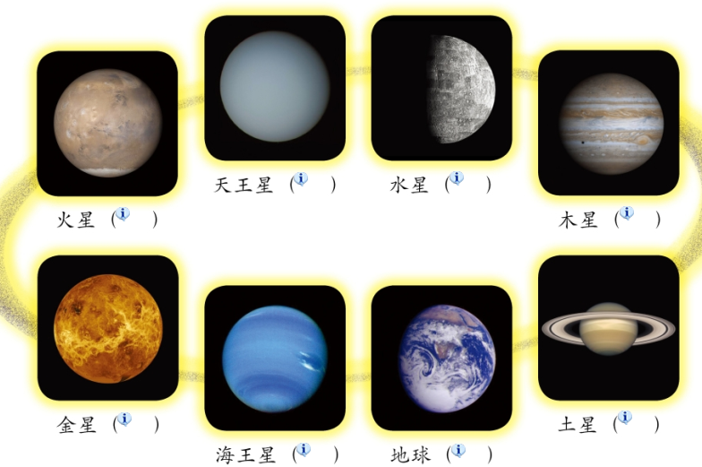  - 順序排出八大行星的次序 (根據星體與太陽的距離)。  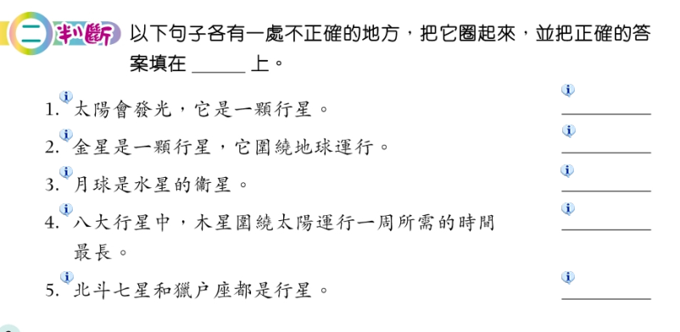  - 以小組形式討論句子的錯處。  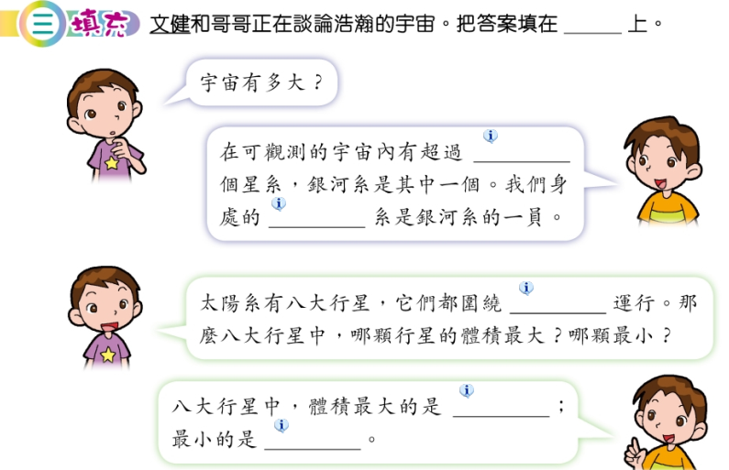  - 教師引導全班一起完成題目。 | 20分鐘  教學簡報  作業
總結 | 提問  同儕分享 | 總結學習內容  指示學生互相分享八大行星的排序、說出三大星體各自的特性。 | 5分鐘

反思：

課堂秩序方面，學生秩序良好，乖巧。教學內容方面，大部分學生能掌握太陽系的相關概念。小組活動方面，學生都能合作討論，令活動進行得流暢，教師亦能根據學生回應引導學生歸納太陽系和每個星體的特性。唯在做作業方面，學生的書寫速度比教師所預期的慢，因此，部分作業的題目需要學生回家完成，教師日後可預留多一些時間給予學生書寫文字，或於書寫內容較多的題目上先給予提示，然後讓學生回家完成。

